Администрация Ключевского района
Алтайского края

ПОСТАНОВЛЕНИЕ

06.03.2025 № 143

с. Ключи

«О мерах по усилению охраны лесов от пожаров в 2025 году на территории муниципального образования Ключевский район»
На основании Федерального закона от 21.12.1994 № 68-ФЗ «О защите населения и территории от чрезвычайных ситуаций природного и техногенного характера», Федерального закона от 21.12.1994 № 69-ФЗ «О пожарной безопасности в Российской Федерации», в соответствии со ст.ст. 19, 53, 84 Лесного Кодекса Российской Федерации, Постановлением Правительства РФ от 07.10.2020 N 1614 «Об утверждении Правил пожарной безопасности в лесах», Постановлением Правительства РФ от 16.09.2020 N 1479 «Об утверждении Правил противопожарного режима в Российской Федерации», в целях усиления противопожарной охраны лесов, своевременного осуществления мер по предупреждению возникновения лесных пожаров, организации борьбы с ними в 2025 году на территории муниципального образования Ключевский район,

П О С Т А Н О В Л Я Ю:

1. В период со дня схода снежного покрова до установления устойчивой дождливой осенней погоды или образования снежного покрова органы местного самоуправления, учреждения, организации, иные юридические лица независимо от их организационно-правовых форм и форм собственности, крестьянские (фермерские) хозяйства, общественные объединения, индивидуальные предприниматели, владеющие, пользующиеся и (или) распоряжающиеся территорией, прилегающей к лесу (покрытые лесной растительностью), обеспечивают их очистку от сухой травянистой растительности, пожнивных остатков, валежника, порубочных остатков, отходов производства и потребления и других горючих материалов на полосе шириной не менее 10 метров от границ территории и (или) леса либо отделяют противопожарной минерализованной полосой шириной не менее 1,4 метра или иным противопожарным барьером.
2. Запрещается в пожароопасный период проведение сельхозпалов на территориях, примыкающих к лесному фонду и полезащитным полосам.
3. Рекомендовать руководителям Администраций сельсоветов, руководителям организаций, фермерам, имеющим в своем ведении лесные массивы, организовать их охрану от пожаров и самовольных рубок.
4. Рекомендовать Ключевской районной общественной организации охотников и рыболовов (председатель Блинофатов Ю.Н.) до начала пожароопасного сезона организовать распространение листовок среди членов общества по правилам пожарной безопасности в лесах Российской Федерации всеми членами организации. Оказывать содействие органам лесного хозяйства в предупреждении пожаров и правонарушений в лесной сфере.
5. Рекомендовать начальнику отдела обеспечения полномочий в области лесных отношений по Ключевскому лесничеству (Самсонов Д.А.):
- усилить профилактическую работу по Государственному пожарному надзору в лесах Ключевского района;
- обеспечить соблюдение правил пожарной безопасности в лесах на линейных объектах (линии электропередач, газопроводы и т.д.), находящихся на территории земель лесного фонда или непосредственно примыкающих к нему.
Обеспечить:
- осуществление мониторинга мероприятий по профилактике и тушению лесных пожаров на землях лесного фонда РФ на территории Ключевского района.
6. Управлению сельского хозяйства и продовольствия Администрации Ключевского района (Жадько И.В):
- совместно с главами сельсоветов, старостами, государственным инспектором по пожарному надзору ТО НД и ПР №5 УНД и ПР ГУ МЧС России по Алтайскому краю оперативно выявлять виновных в организации сельскохозяйственных палов и привлекать их к административной ответственности;
- обеспечить своевременное предоставление полной информации о произошедших на территории района сельхозпалов;
- осуществлять мониторинг мероприятий по обустройству минерализованных полос со стороны полей, вдоль автомобильных дорог и лесных массивов, а также за проведением отжигов в лесонасаждениях, применять административные меры воздействия к нарушителям.
7. Рекомендовать начальнику отдела обеспечения полномочий в области лесных отношений по Ключевскому лесничеству (Самсонов Д.А.) совместно с отделением полиции по Ключевскому району МО МВД России «Кулундинский» (Чирва О.В.), государственным инспектором по пожарному надзору ТО НД и ПР №5 УНД и ПР ГУ МЧС России по Алтайскому краю (Суджанский И.С.), отделом по делам ГО ЧС и MP Администрации Ключевского района (Воронин Д.В.):
- активизировать работу по противопожарной профилактике среди населения через средства массовой информации, в т.ч. об ограничении посещения лесного массива в пожароопасный период.
8. Рекомендовать Отделению полиции по Ключевскому району МО МВД России «Кулундинский» (Чирва О.В.):
- организовать работу по поддержанию общественного порядка при проведении эвакуационных мероприятий в населенных пунктах при угрозе лесных и ландшафтных пожаров;
- организовать сопровождение в случаях переброски тяжелой техники и колонн сил и средств, привлекаемых к ликвидации крупных лесных пожаров на землях лесного фонда РФ на территории Ключевского района;
- максимально ограничить пребывание населения и транспортных средств на землях лесного фонда РФ на территории Ключевского района в пожароопасный период;
- взять на особый контроль проведение оперативно-розыскных мероприятий по установлению причин возникновения лесных и ландшафтных пожаров и привлечение виновных к ответственности.
9. Рекомендовать ТО НД и ПР №5 УНД и ПР ГУ МЧС России по Алтайскому краю активизировать работу на приусадебных участках по выявлению и наказанию виновных в нарушении пожарной безопасности.
10. Начальнику отдела по делам ГО ЧС и MP Администрации Ключевского района (Воронин Д.В.):
- довести настоящее постановление до заинтересованных лиц.
11. Опубликовать данное постановление на официальном сайте Администрации Ключевского района Алтайского края.
12. Контроль за исполнением настоящего постановления оставляю за собой.
Глава района Д.А. Леснов

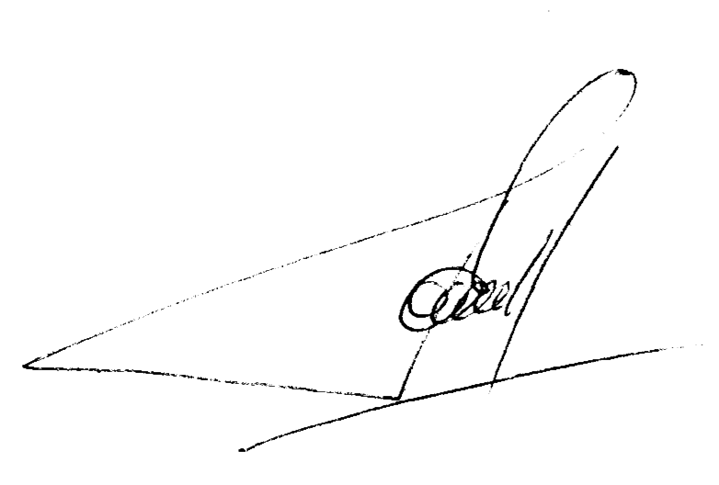

Дмитрий Владимирович Воронин

